

INTEGRANTES:

CAROLINA RODRIGUES BEDOYA

MANUELLA HOYOS SUCERQUIA

NATALIA ORTEGA LOAIZA

SALOME VERGARA ZAPATA

SARA VILLA

MISION: Nuestra empresa se especializa en diseñar y crear videojuegos educativos que sean divertidos y recreativos y que aumenten el rendimiento académico y el coeficiente intelectual de los niños que utilizan nuestros productos para que rindan en el colegio y se motiven a seguir estudiando y aprendiendo cada día más.
VISION: Nuestra visión es que la empresa LOGICAL PLAY se esparza por todo el mundo, es decir, que nuestros videojuegos lleguen a cada lugar en la tierra porque nosotros tratamos de cambiar y mejorar el sistema de enseñanza para que sea más lúdico y los niños se sientan motivados para estudiar, salir adelante, que sean buenas personas llenas de morales éticos y espiritualidad que cambien las armas por lápices, el mazo por el cuaderno, que sepan que les espera un futuro mejor si ellos son mejores y se esfuerzan por serlo.
En fin lo que queremos es cambiar el mundo de manera positiva con unos “simples” videojuegos que a la hora de la verdad no son simples sino una red de valores tanto éticos como morales que harán renacer el mundo de manera pacífica.

Escarapelas:
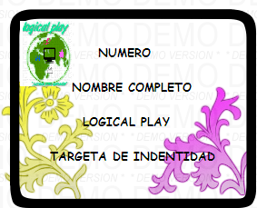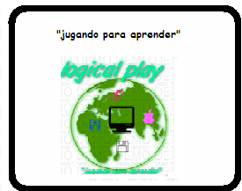

¿Para que creamos la empresa?
Nuestra empresa la creamos para concientizar los maestros y alumnos de que se puede aprender de una forma más lúdica y sin ser necesariamente en un salón de clases, nuestra empresa se caracteriza por la gran variedad de valores éticos y morales que se encuentran en los distintos videojuegos, y esto ayudara al comercio porque los videojuegos actuales contienen mucha violencia y carecen de aportes educativos, los padres responsables se interesaran mas en nuestros videojuegos porque no contiene violencia.
Los productos que ofrecemos benefician a la comunidad porque brindan una buena forma de aprendizaje lúdico, estos videojuegos sirven para todo tipo de consolas para que nuestros clientes no se tengan que preocupar porque no tiene dinero para comprar las consolas actúales y darles gusto a sus hijos.
Lo que pretendemos con la empresa es mejorar la educación sino en todo el mundo, porque creemos que hay una falencia en la educación actual.
Las aspiraciones de la empresa son: Que seamos reconocidos en todos los lugares del mundo y que nuestra corporación llegue a ser la mejor en videojuegos educativos en el planeta Tierra.

OBJETIVO:
El objetivo de logical play es ayudar a los niños para que aprendan de una forma más divertida y dinámica e interactúen con los videojuegos educativos los cuales le enriquecen la mente a los niños y los entretiene con sus inmensos avances tecnológicos que estos presenten en sus diversas películas. Estos también tienen valores éticos y morales para que primero sean personas y después alguien importante.

Importancia de nuestra empresa:
Estimular e incentivar la cultura y la recreación a través del juego, promoviendo la interacción del individuo con la máquina para que utilice técnicas de aprendizaje, para que pueda crear situaciones y desarrollar más su creatividad, también es importante aclarar que el juego nos agrupa y nos ayuda a compartir mas en familia o con las personas que nos rodean.

A QUIEN SE LO VAMOS A VENDER
Se lo venderemos a los padres, profesores y niños que quieran aprender divirtiéndose y a los padres que les quieran ayudar a sus hijos para que aprendan toda clase de conceptos entre ellos matemáticos, lingüísticos, éticos y morales porque nuestros videojuegos además de enseñar los conceptos mencionados anteriormente, también les enseñan algunos valores como el respeto, la honestidad, la responsabilidad, la solidaridad entre otros. Todos estos para que su hijo sea una persona inteligente pero antes de ser inteligente sea persona.

